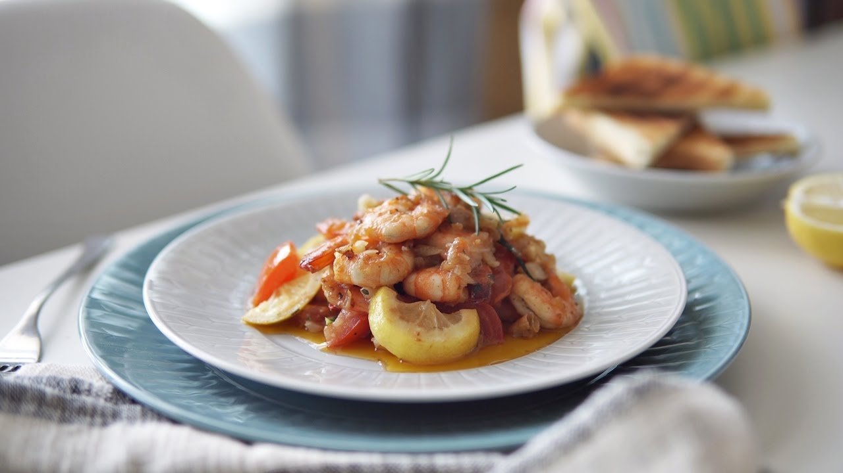

* 갈릭쉬림프구이
* 재료 준비   
  - 새우 : 6마리  
  - 올리브유 : 2큰술  
  - 다진 마늘 : 1큰술  
  - 치즈가루 : 약간  
  - 파슬리가루 : 약간
* 만드는 방법   
  1. 올리브유 2큰술과 다진 마늘 1큰술을 넣고 약불에서 노릇하게 색을 내주세요..  
  2. 노릇하게 색이 나면 새우를 물기를 제거해서 넣어주세요. 너무 많이 익히면 딱딱해지니 중불에서 앞뒤로 2~3분씩만 익혀주세요.  
  3. 다 익은 새우는 접시에 담고 치즈가루와 파슬리를 뿌려주면 완성입니다.
* 칼로리 283.2 kcal
* 조리시간 : 5분

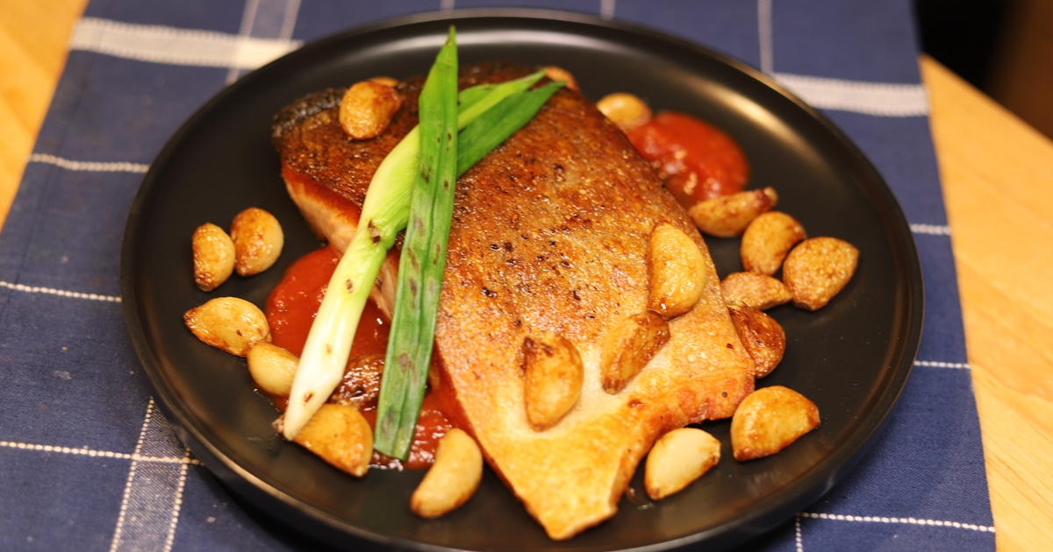

* 갈릭 연어스테이크
* 재료 준비   
  - 연어 : 250g  
  - 올리브유 : 3큰술  
  - 통마늘 : 75g  
  - 쪽파 : 1뿌리  
  - 소금 : 1/2큰술
* 만드는 방법  
  1. 연어에 소금과 후추로 양면 모두 밑간해주세요.  
  2. 강불에서 3분간 예열한 팬에 올리브유 3큰술과 마늘을 넣고 중불로 줄여 모든 면이 노릇해지게 구워주세요.  
  3. 마늘을 건진 다음 연어의 껍질 면이 먼저 닿게 구워주세요. 3~4분 정도 한쪽 면을 익힌 후 뒤집고 강불로 높여주시고 3분정도 더 구워주세요. 다 구워지면 불을 끄고 잠시 레스팅해주세요.  
  4. 팬에 토마토소스 2큰술을 먼저 깔고 그 위에 구운 연어, 구운 마늘, 구운 파를 곁들여주면 완성입니다..
* 칼로리 : 643.0 kcal
* 조리시간 : 20분

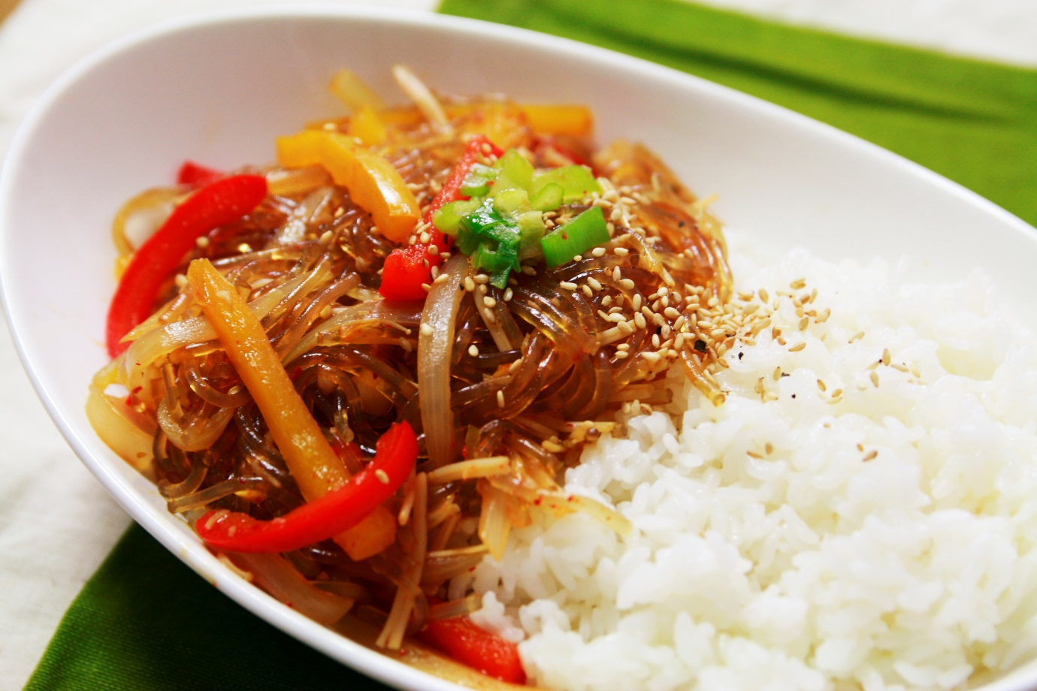

* 잡채덮밥
* 재료 준비  
  - 잡채 : 1대접  
  - 밥 : 1공기  
  - 물 : 2/3컵  
  - 전분 : 1큰술  
  - 간장 : 2큰술  
  - 참기름 : 약간
* 만드는 방법   
  1. 잡채는 기름을 두른 팬에 볶아주세요.  
  2. 물에 전분을 넣고 섞어주세요.  
  3. 볶은 잡채에 전분물과 간장을 넣고 저어 걸쭉하게 만들어주세요.  
  3. 밥 위에 잡채를 올려주면 완성입니다.
* 칼로리 : 354.6 kcal
* 조리시간 : 5분

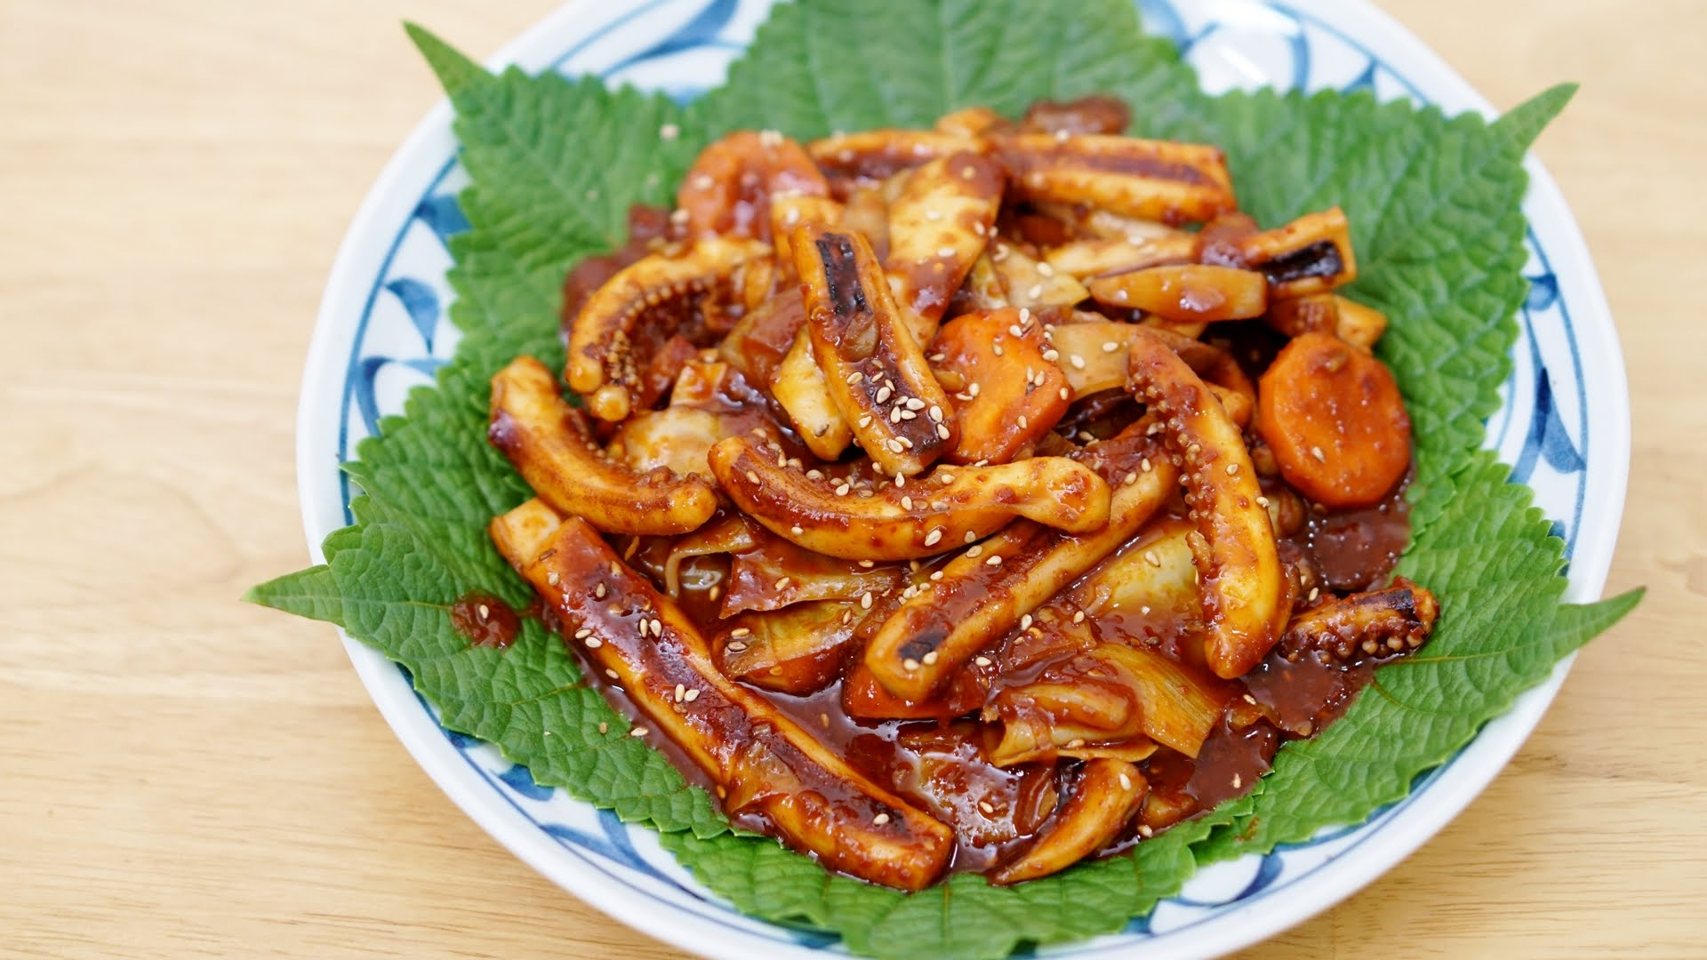

* 오징어볶음
* 재료 준비!  
  - 오징어 : 1마리  
  - 설탕 : 1큰술  
  - 다진 마늘 : 1큰술  
  - 고춧가루 : 2큰술  
  - 고추장 : 1큰술  
  - 물 : 반컵  
  - 양파 : 반개  
  - 당근 : 반개  
  - 청양고추 : 2개
* 만드는 방법   
  1. 오징어를 먹기 좋게 썰어주세요.  
  2. 기름에 다진 대파를 볶은 후 오징어를 볶아주세요.  
  3. 오징어에 설탕 1큰술, 다진 마늘 1큰술, 고춧가루 2큰술, 고추장 1큰술, 간장 3큰술, 물 반컵을 넣어주세요.  
  4. 양파 반개, 당근 반개, 대파 1/4개, 청양고추 2개를 넣고 참기름을 부어주면 완성입니다.
* 칼로리 : 285.3 kcal
* 조리시간 : 30분

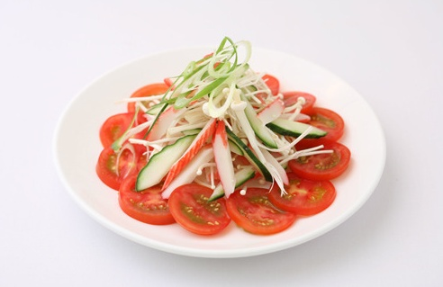

* 토마토냉채
* 재료 준비   
  - 토마토 : 2개  
  - 오이 : 1/4개  
  - 양파 : 1/6개  
  - 풋고추 : 1개  
  - 식초 : 2큰술  
  - 간장 : 1큰술  
  - 설탕 : 1큰술  
  - 다진 마늘 : 1/4큰술  
  - 포도씨유 : 2큰술

만드는 방법   
1. 오이는 수분이 많은 씨를 중심으로 돌려 깎아서 채썰어주세요.  
2. 토마토와 양파는 링이나 반달모양으로, 풋고추는 얇게 어슷하게 썰어주고, 오이는 다져주세요. 양파는 매운맛을 빼기 위해 찬물에 담궈주세요.  
3. 식초 2큰술, 간장 1큰술, 설탕 1큰술, 다진 마늘 1/4큰술, 포도씨유 2큰술을 섞어서 냉채 드레싱을 만들어주세요.  
4. 접시에 토마토를 깔고 위에 드레싱과 준비한 나머지 재료를 뿌려주면 완성입니다.

* 칼로리 : 159.6 kcal
* 조리시간 : 15분